Mách bạn cách ướp gà nướng siêu ngon!
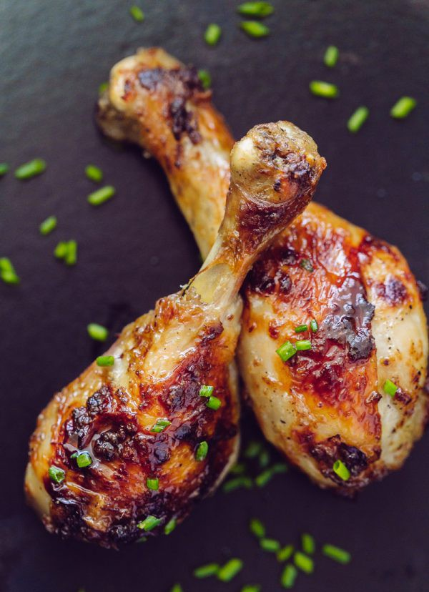
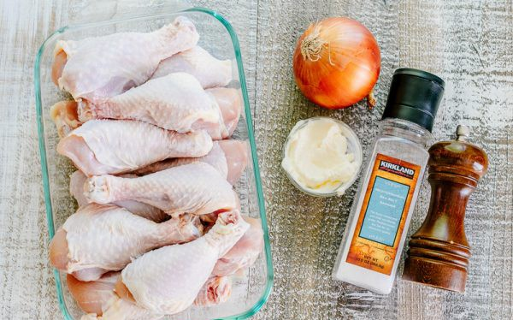
Nguyên liệu
- 2 kg đùi tỏi gà
- 1 củ hành tây
- 2 thìa canh sốt mayonaise
- 1 thìa cà phê tiêu
- 1 thìa cà phê muối hoặc hạt nêm
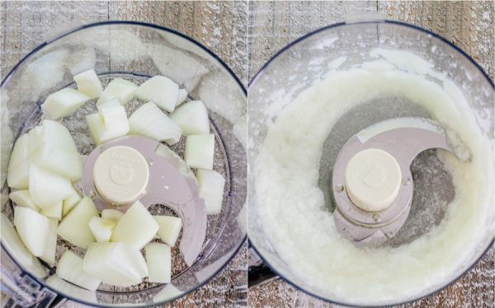
Bước 1
Hành tây cắt miếng vuông nhỏ, cho vào máy xay nhuyễn.
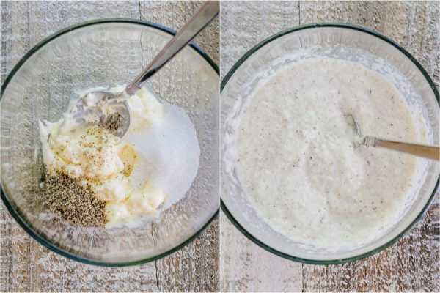
Bước 2
Cho hành tây, xốt mayonaise, tiêu, muối vào bát nhỏ. Trộn đều hỗn hợp nước xốt.
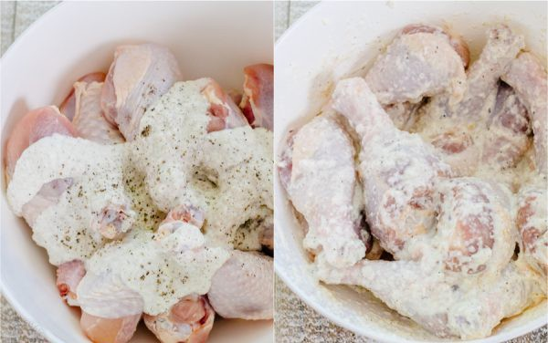
Bước 3
Cho đùi gà vào một âu lớn, cho phần xốt vào, trộn đều cho gà thấm đều. Đậy nắp âu, ướp gà trong ngăn mát tủ lạnh 6-8 tiếng. Bạn có thể chuẩn bị và ướp gà từ tối hôm trước, hôm sau chỉ việc lấy gà đã ướp ra nướng.
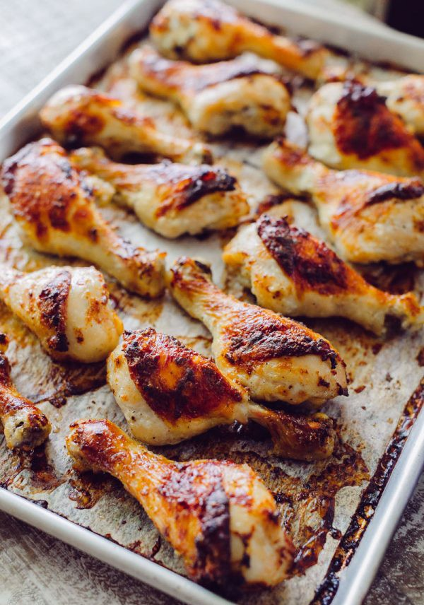
Bước 4
Lót giấy nướng lên khay, xếp gà lên khay nướng, mặt da gà ở phía dưới. Bật lò nướng ở 180oC trước 10 phút rồi cho khay gà vào nướng trong khoảng 45 phút đến khi gà chín, xiên tăm vào không thấy nước đỏ chảy ra. Lật mặt da gà lên phía trên nướng tiếp 15 phút nữa. Nếu muốn phần da gà giòn hơn thì tăng nhiệt độ lò lên 200oC nướng ở lửa trên thêm 3-5 phút nữa hoặc đến khi phần da giòn như ý.
Đùi gà nướng theo cách này có phần thịt mềm ẩm, đậm đà và một lớp da giòn
thơm phức. Chắc chắn bạn sẽ nhận được không ít lời khen từ bọn cả nhà đấy!

Chúc bạn thành công và ngon miệng với món gà nướng này nhé!

